Sobotní příjem žádostí o výměnu řidičských průkazů na obecních úřadech
Dnem 31.12.2007 končí platnost těchto řidičských průkazů:

Typ CZ1 vydávaný od 1.7.1964 do 1986
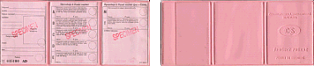
Typ CZ2 vydávaný od 1987 do 1991
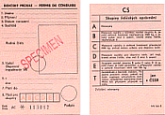
Typ CZ3 vydávaný od 1992 do 1993
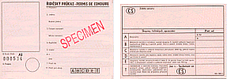

Žádosti o výměnu ŘP budou přijímány od 8.00 do 12.00 hod na obecních úřadech:

sobota 3. listopadu Obecní úřad Velká nad Veličkou
sobota 10. listopadu Městský úřad Strážnice
sobota 17. listopadu Městský úřad Veselí nad Moravou
sobota 24. listopadu Obecní úřad Hroznová Lhota
sobota 1. prosince Obecní úřad Blatnice pod svatým Antonínkem

K žádosti se dokládá – občanský průkaz (nebo pas), 1x foto, stávající řidičský průkaz.
Výměna je zdarma.
Následné převzetí nového ŘP bude možné pouze ve Veselí nad Moravou.

V úředních dnech lze žádost podat pouze na MěÚ Veselí nad Moravou, park Petra Bezruče 697, v přízemí, telefon 518 670 187 nebo 182.

Zpracoval: odbor vnitřní správy MěÚ Veselí nad Moravou, 25.10.2007

